“日常消毒知识我了解”采访活动

采访医生

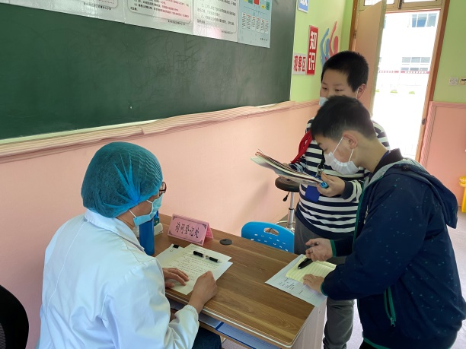 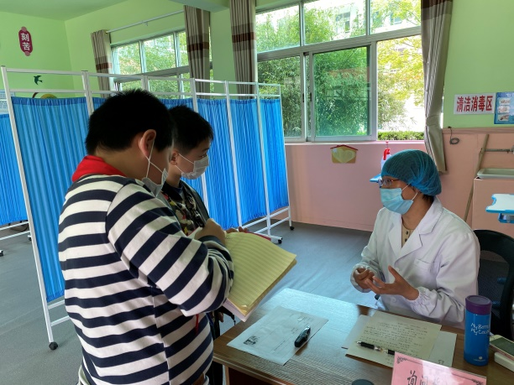

采访老师

采访家长